Plastyka kl.5c

Temat: „Projekt współczesnej rozety lub witraża”.

Cele lekcji.
Uczeń:
- zna pojęcie – witraż
- zna nową technikę – witraż
- potrafi wykonać papierowy lub malowany witraż
- dba o estetyczne wykonanie swojej pracy

Drodzy uczniowie.

Na dzisiejszej lekcji zajmiemy się projektowaniem (wykonaniem szablonu) rozety lub witraża. Zastanówcie się nad tematem, który będziecie wykonywali. Może być to kwiatek, motyl, postać czy ornament dekoracyjny, abstrakcja.
W poniższych linkach znajdziecie przykłady wykonania prostego szablonu a następnie całego witraża. Zwróćcie uwagę w jaki sposób jest wykonywany szablon, jakich narzędzi i materiału należy do niego użyć.

https://www.youtube.com/watch?v=GXz8cvAEJSE

https://www.youtube.com/watch?v=Wfw8F6J7Tcw

Dla ułatwienia wykonania szablonu przygotowałam wam przykłady szablonów witraży i rozety.

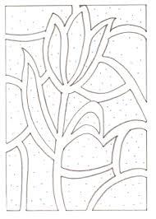

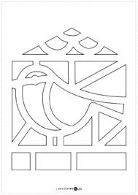

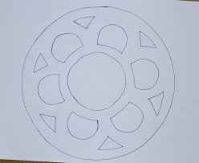

Rozeta, ornament dekoracyjny.

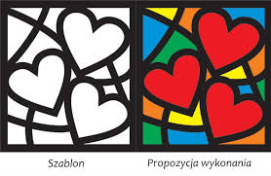

W związku z tym, że nie wszyscy dysponujecie w domu czarnym brystolem,czarną kartką i bibułą zdecydowałam się na możliwość wykonania przez was witrażu techniką w pełni malarską. W tym celu projekt szablonu wykonajcie na białej kartce. Jak na powyższych przykładach.
Na następnej lekcji wypełnicie kontury czarną farbą a pozostałe pola wybranymi przez siebie kolorami.

Pamiętajcie, że na dzisiejszej lekcji wykonujecie tylko szablon na czarnej lub białej kartce, w zależności od wybranej techniki.

W razie pytań służę pomocą.
Nr. tel. 605 280 830 lub email kimbona@vp.pl

